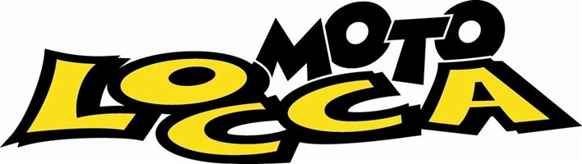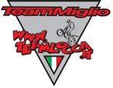

Team Locca Miglio 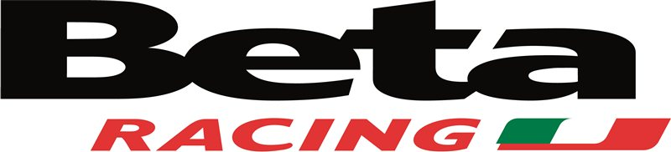

Comunicato : 08/16

Trofeo Master Beta : Crevacuore (BI) Domenica – Lunedì 24-25 Aprile 2016

Il Moto Club Valsessera in collaborazione con il Moto Club Valli Biellesi hanno organizzato in maniera perfetta, due giorni di grandi gare a Crevacuore per il secondo appuntamento con il trofeo nazionale Master Beta, il tutto ha funzionato nel migliore dei modi, ottime le tracciature delle zone, quasi cento i piloti in gara, numeroso pubblico e due giornate con il sole splendente, cosa si pretende di più …….

Naturalmente non poteva mancare l’appuntamento il Team Locca Miglio al gran completo, tutti i piloti si sono impegnati e divertiti nella gara di casa, ottimi i risultati ottenuti.

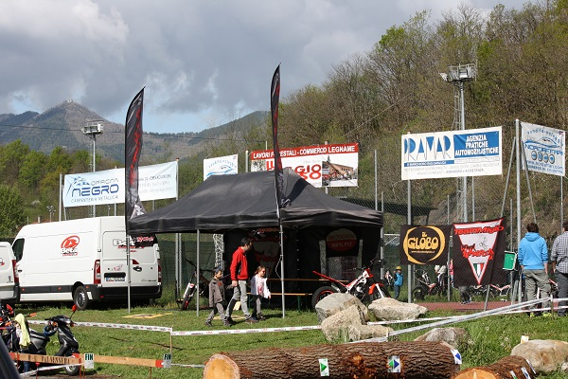

Domenica prima gara in programma, nella categoria top, la TR2, bella lotta ai vertici della classifica sino all’ultima zona, la spunta alla fine Andrea Vaccaretti che va a chiudere la giornata al 1° posto, seguito al 3° posto Davide Coppi, al 5° posto Marco Pignocco e l’8° posto per Fabio Clerico.
Nella TR3 conquista il 7° posto Mirko Bianchi.

Vince la TR4 under 21 , Nicolò Albertoni ed è vittoria nella TR5 per Gianni Adami.

Nella Juniores C conquista il podio con il 3° posto, il nostro giovane Mattia Piana seguito al 6° posto da Simone Lissa.

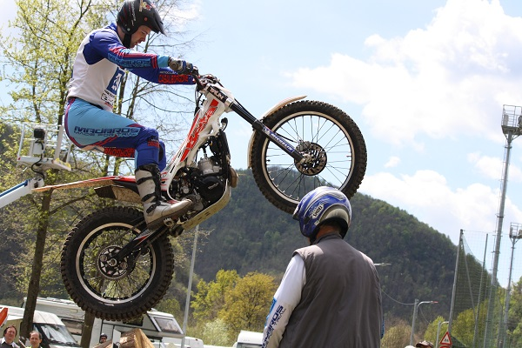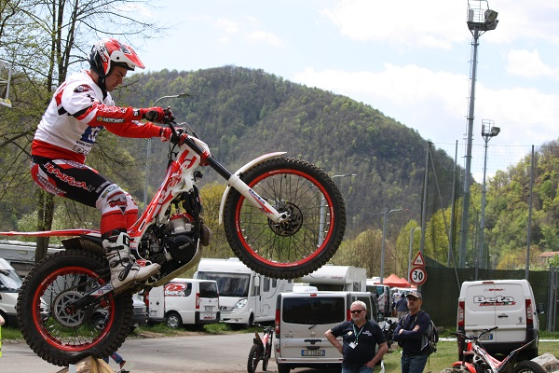

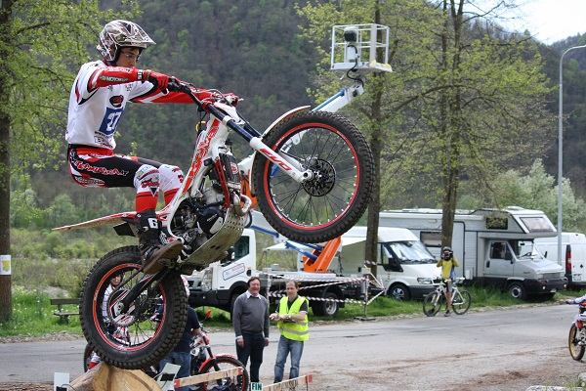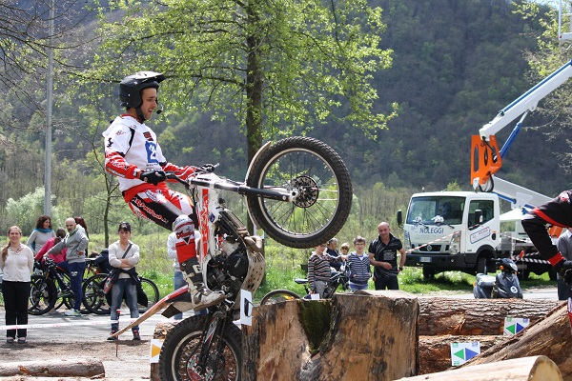

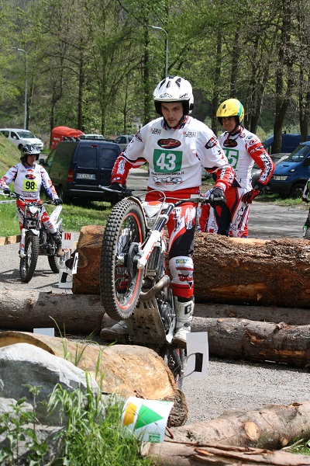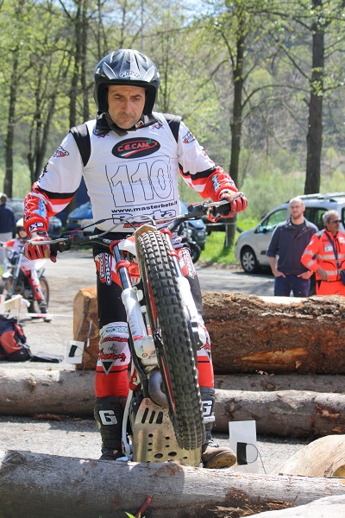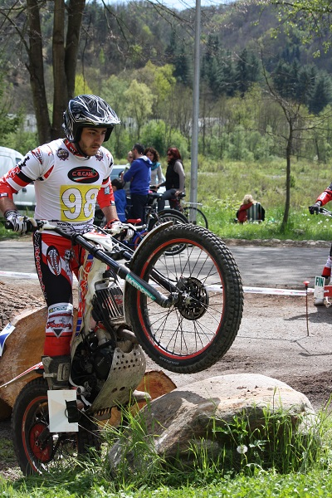

Il tempo di effettuare la premiazione di giornata ed ecco che la macchina organizzatrice si mette nuovamente in moto per modificare le zone, per rendere la seconda giornata di gara più interessante con un nuovo tracciato e zone inedite.
Lunedì seconda giornata ed ancora ottimi i risultati ottenuti, nella TR2 con un’ottima gara va a vincere Davide Coppi, 4° posto per Marco Pignocco e 8° posto per Fabio Clerico.
TR3 si conferma al 7° posto Mirko Bianchi, nella TR5 scende di un gradino Gianni Adami conquistando il 2° posto.
Nella Juniores C, 4° posto Mattia Piana e 5° posto per Simone Lissa.

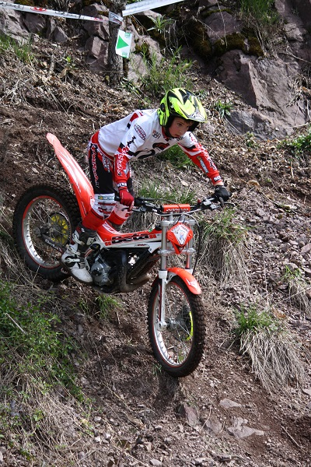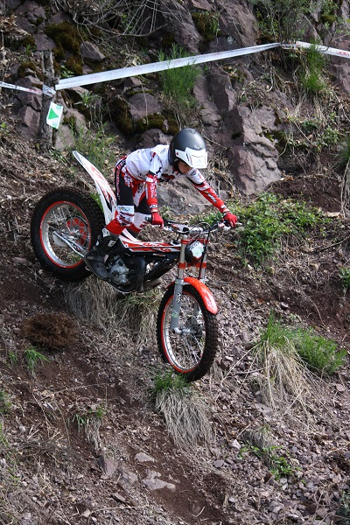

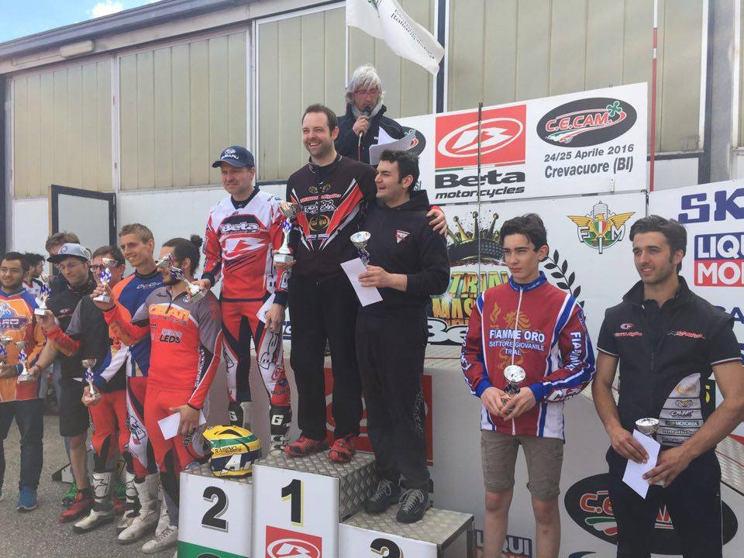

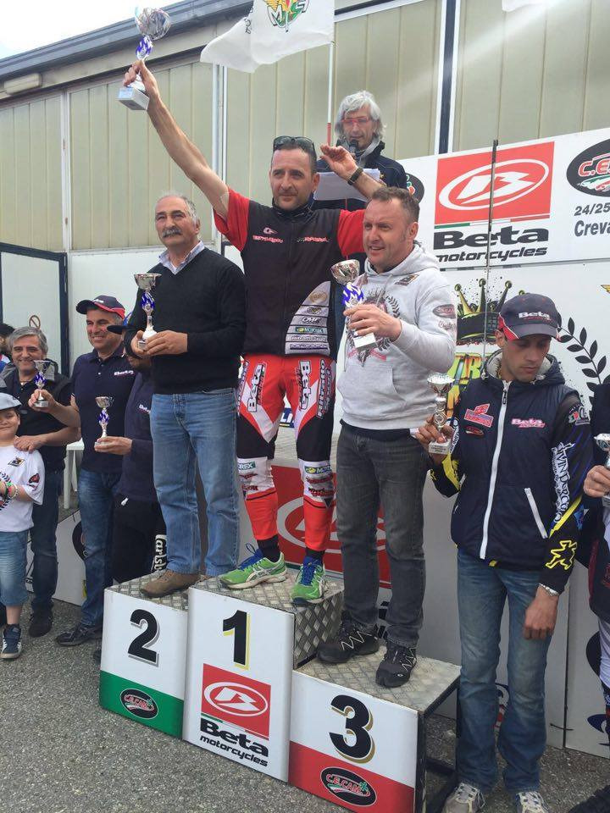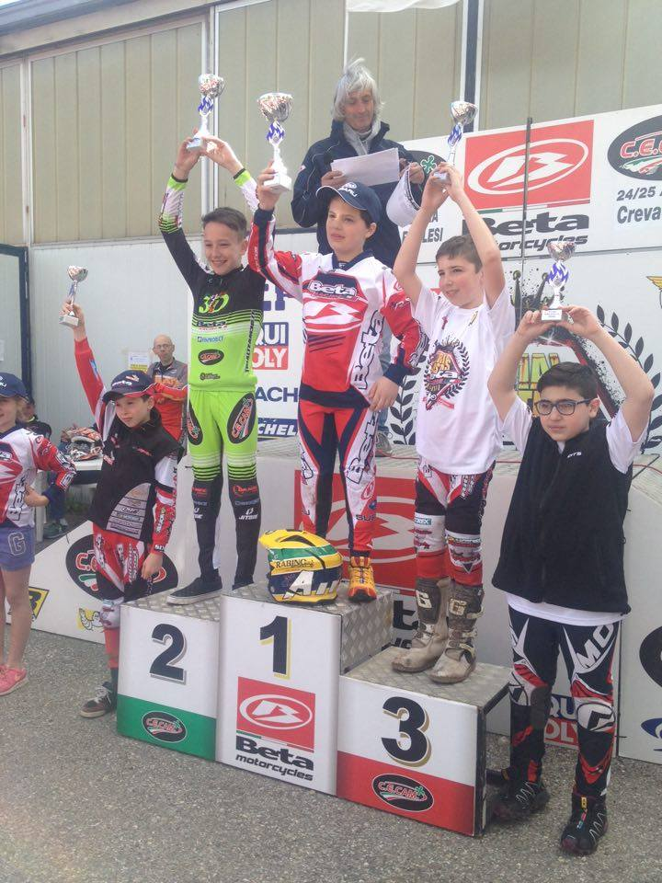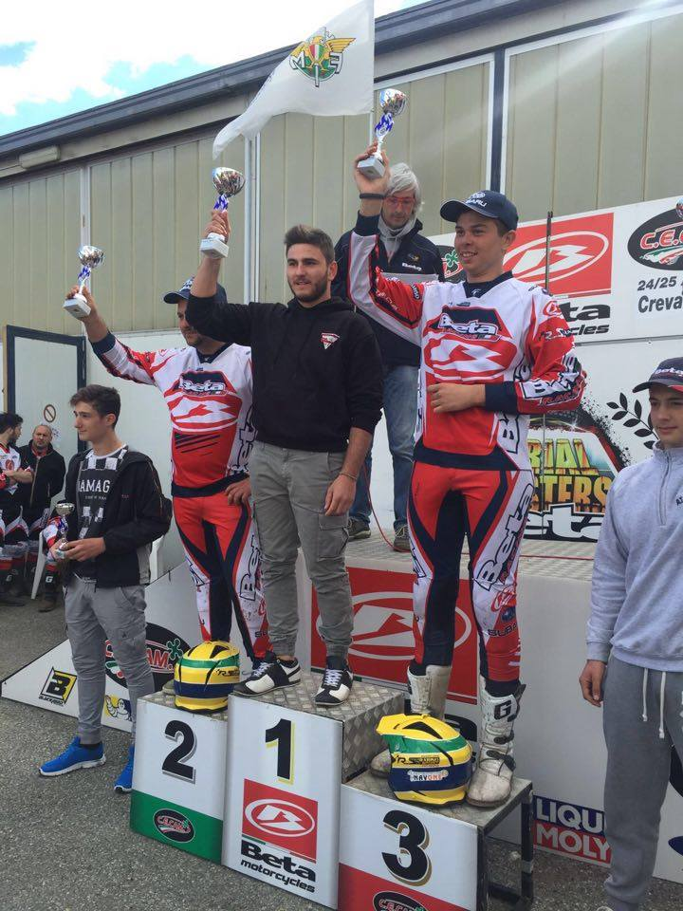

In attesa del prossimo appuntamento con il Master Beta il 29 maggio a Pietramurata in provincia di Trento, un cordiale saluto a tutti.

Frank
A.S. Team Locca Miglio

